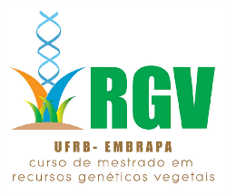
Universidade Federal do Recôncavo da Bahia
Centro de Ciências Agrárias, Ambientais e Biológicas
Pós-Graduação em Recursos Genéticos Vegetais
Embrapa Mandioca e Fruticultura

MATRÍCULA (Semestre)

Discente:_________________________________________________________

Matrícula: ______________________________ Bolsa: ____________________

E-Mail:_________________________________Telefone: _________________

Orientador:_______________________________________________________

Co-Orientador: ____________________________________________________

Co-Orientador:____________________________________________________

DISCIPLINAS

CÓDIGO | NOME DA DISCIPLINA

Cruz das Almas, _____ de ____________ de

_________________________________

Assinatura do aluno

_________________________________
Assinatura do Orientador

